**自动化环境搭建手册**

注意事项：

PS：文档中红色部分为需要注意的地方

1.操作系统为win7 64位（32位也可）

2.以下工具所有安装路径均采用默认路径

3.注意添加环境变量时，每个路径用“;”分隔

4.所有软件均为32位，下载文件的时候通常以x86或i586表示

5.修改了环境变量后，只有新打开的CMD窗口才会生效

6.win7系统的用户名建议为英文

7.下载软件时，严格按照文档中软件版本号下载，以免出现兼容问题

8.若已安装过环境且环境正常，请查看第8-10小节

9.需要对应的版本在10小节查看

PS:

其中部分截图版本有误，请按照文档中所写明的版本安装

# 安装UI自动化环境

## 1.安装python2.7.10+ （32位）

10+表示python2.7.10及以上版本，建议选择最新版

下载地址：<https://www.python.org/downloads/>

将C:\Python27\添加到path环境变量中

打开CMD窗口，输入python，如下图所示，表示安装成功

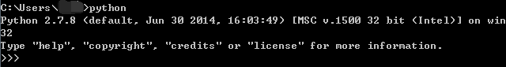

## 2.安装robot framework

打开cmd窗口，执行pip install robotframework==3.0.3

若出现以下ascii错误，请按后面解决方法处理，若无此错误请跳过处理步骤（原因是pip安装python包会加载我的用户目录，我的用户目录恰好是中文的，ascii不能编码）

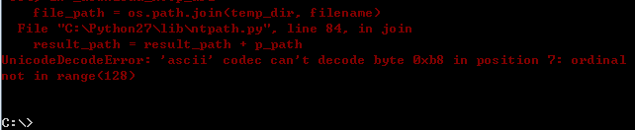

处理方法：

方法一：

建议直接修改用户名为英文（最好的办法，以免其他软件对中文路径产生异常）

方法二：

在python目录 Python27\Lib\site-packages 建一个文件sitecustomize.py

内容写：

import sys

sys.setdefaultencoding('gb2312')

再次执行pip install robotframework==3.0.3

如下图所示，表示安装成功

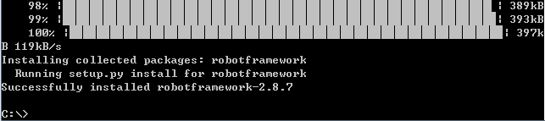

## 3.安装wxPython

注意下载版本为wxPython2.8-win32-unicode-2.8.12.1-py27.exe（RF不支持2.8以上版本，且需要与python的位数对应，即python为32bit，wxpython也应为32bit）

下载地址：

<http://sourceforge.net/projects/wxpython/files/wxPython/2.8.12.1/>

双击exe文件安装

打开cmd窗口执行命令，如下图所示，表示安装成功

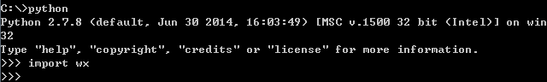

按CTRL+Z，回车退出

## 4.安装robotframework-ride

打开cmd窗口，执行pip install robotframework-ride==1.5.2.1

如下图所示，表示安装成功

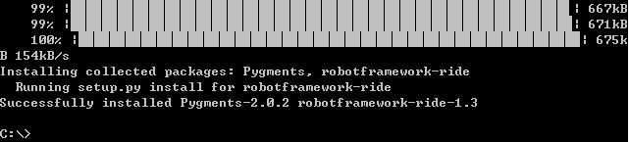

## 5.安装selenium2library

打开cmd窗口，执行pip install robotframework-selenium2library==1.8.0

如下图所示，表示安装成功

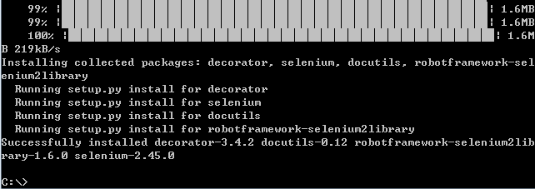

PS:

robotframework-selenium2library版本号查阅地址：

<https://pypi.org/project/robotframework-selenium2library/#history>

如果未安装selenium库，在安装robotframework-selenium2library库时会自动安装最新的selenium库。若需要指定selenium库的版本，可以先用pip uninstall selenium卸载selenium库，再用pip install selenium==版本号，以安装指定版本的selenium库。

Selenium库的版本号为2.46.0

## 6.安装autoitlibrary

需先安装pywin32-219.win32-py2.7.exe（请自行百度下载）

autoitlibrary下载地址：

<http://www.softpedia.com/dyn-postdownload.php/807dda3a8861341e39f958fdd7db68d9/58f045ac/2e4e2/4/1?tsf=0>

下载后解压

打开CMD窗口，在其对应目录执行python setup.py install

如下图所示，表示安装成功

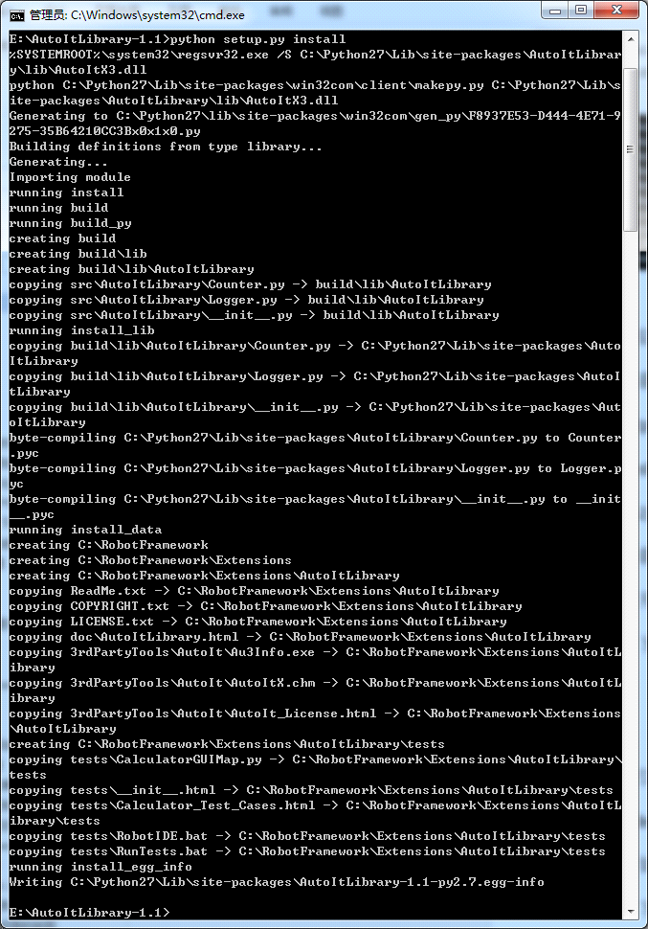

## 7.验证

打开cmd窗口，执行ride.py

Ride.py文件所在目录为Python27安装目录下的Scripts目录

（如D:\Python27\Scripts）

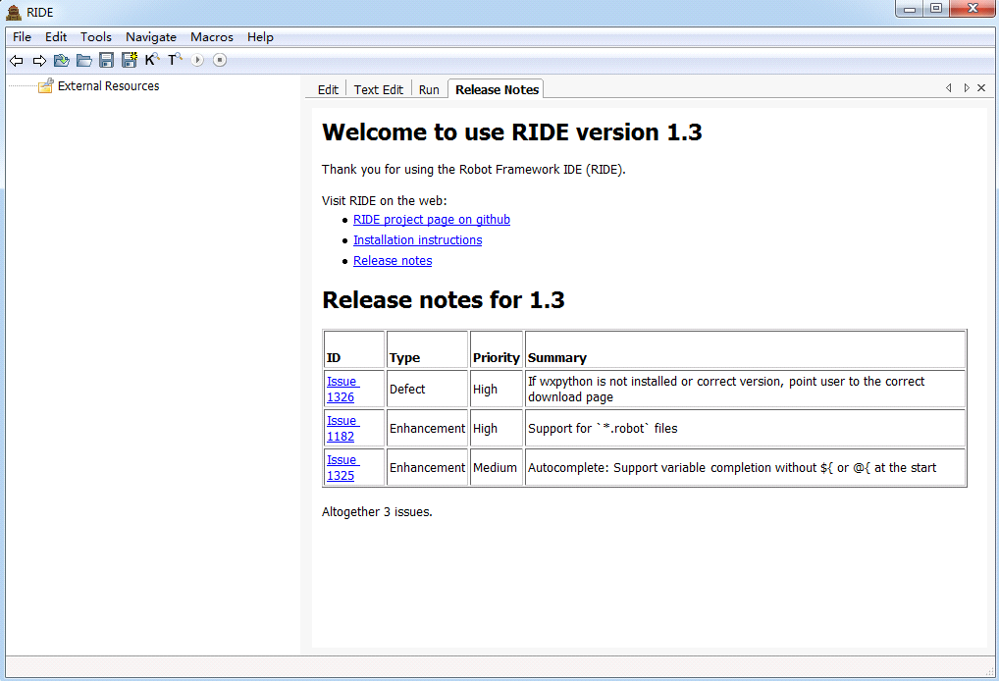

新建测试集，并添加库，黑色字体表示安装成功，红色字体为失败

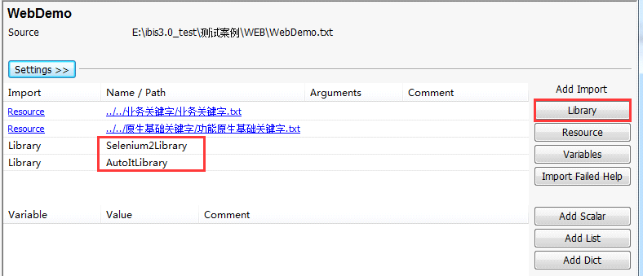

## 8.浏览器相关

添加浏览器驱动及中文支持设置（选择需要的浏览器安装）

### 安装chrome浏览器驱动

下载chromedriver.exe放到chrome浏览器安装目录（注意下载与浏览器位数对应的版本）

默认目录为：C:\Program Files (x86)\Google\Chrome\Application

并设将以上路径添加到环境变量path中

### 安装IE浏览器驱动

下载IEDriverServer.exe放到IE浏览器安装目录（建议下载32位）

64位windows中默认目录为：C:\Program Files\Internet Explorer

并设将以上路径添加到环境变量path中

下载地址：<http://selenium-release.storage.googleapis.com/index.html>

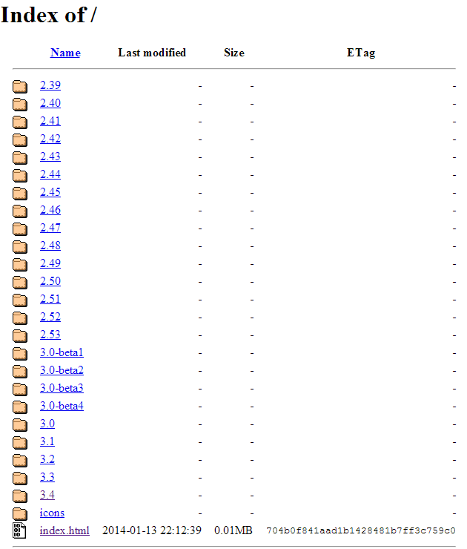

上面数字是selenium版本号，注意下载对应selenium版本的程序

selenium版本查询可在com输入pip list，若需更新请参见“RFASS环境搭建>经验累积”

### 安装Firefox浏览器驱动

由于selenium使用的2.46.0版本，当前使用的firefox浏览器版本应为36.0.1，故不需要安装驱动。且在安装firefox36.0.1版本浏览器后，关闭其自动更新功能（选项>>高级>>更新），见截图

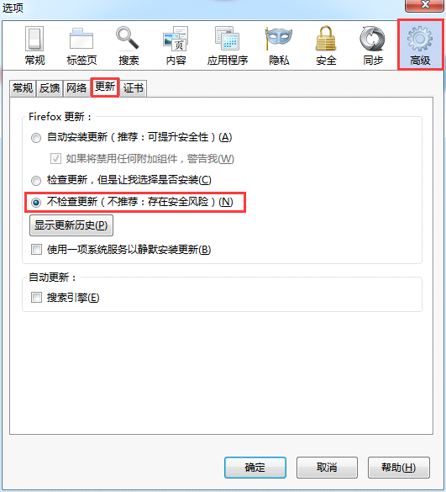

（后面内容仅作参考学习，可略过）

1. selenium 3.x开始，webdriver/firefox/webdriver.py的__init__中，executable_path="geckodriver"；而2.x是executable_path="wires"  
2. firefox 47以上版本，需要下载第三方driver，即geckodriver

（请对应Firefox版本位数下载）

下载地址：<https://github.com/mozilla/geckodriver/releases>

将geckodriver.exe文件放到Firefox安装目录下，并将Firefox的路径添加到环境变量path中

默认目录为：C:\Program Files (x86)\Mozilla Firefox\

PS：如果是低版本的selenium和低版本的Firefox，可以不使用驱动

### Firefox、Chrome、IE浏览器版本与驱动对应关系

Chrome

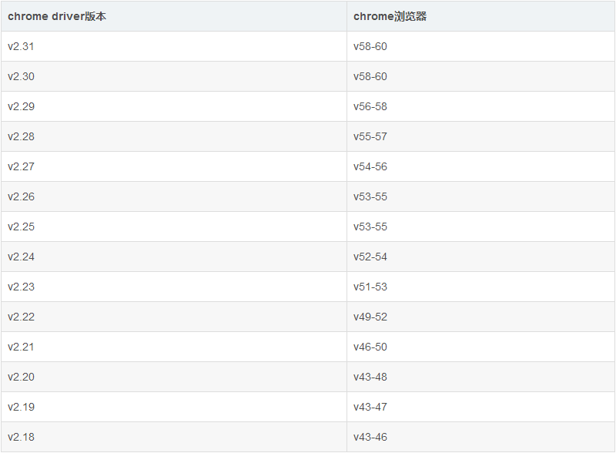

FireFox

selenium 2.x

selenium 2.x中是自动集成了firefox驱动。

所以这里只需要对应selenium 版本与firefox浏览器版本即可

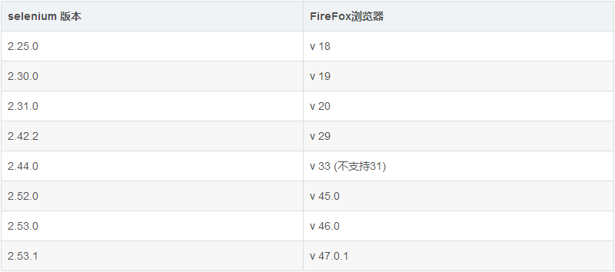

selenium 3.x

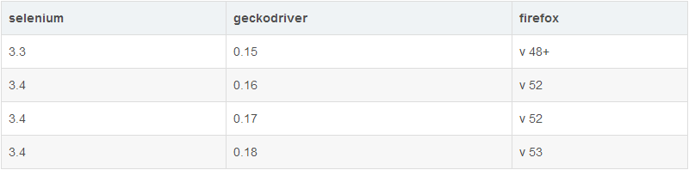

IE

Selenium3最低支持IE9

Selenium2支持IE8及以下

请在IEDriverServer驱动页面下载对应驱动

## 9.设置中文支持

在【pythondir】\Lib\site-packages\robot\utils下的encodingsniffer.py文件中，找到DEFAULT_OUTPUT_ENCODING = 'cp437'将437改为936

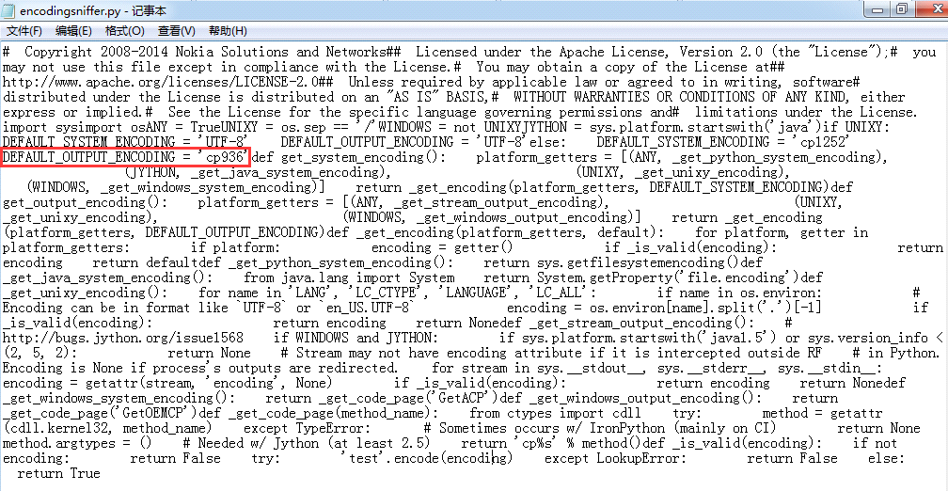

修改[Python目录]\Lib\site-packages\robotide\lib\robot\utils中的encodingsniffer.py

将DEFAULT_OUTPUT_ENCODING = 'cp437'修改为

DEFAULT_OUTPUT_ENCODING = 'cp936'

修改[Python目录]\Lib\site-packages\robotide\contrib\testrunnerk中的testrunner.py（若没有就不改）

将return result.decode('UTF-8')修改为

return result.decode('GBK')

## 10.版本修改

若已安装过该环境，只是版本不同，可参照以下方式进行版本修改

首先查看当前包的版本

在命令行窗口执行

pip list

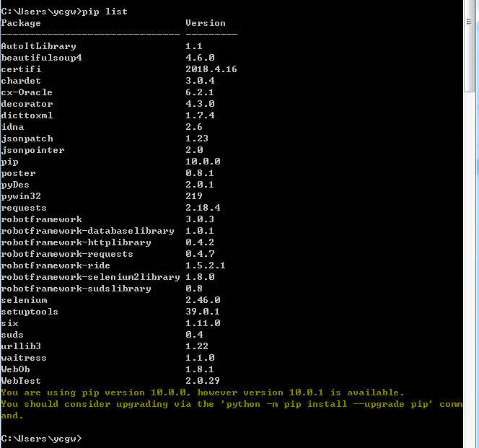

根据以上版本号，比对本地版本是否一致，如果不一致，按以下步骤进行修正

pip uninstall 包名

pip install 包名==版本号

例：

pip uninstall selenium

pip install selenium==2.46.0

# 安装接口自动化环境

安装接口自动化环境之前应按“安装UI自动化环境”小节完成安装相关组件。

## 1.安装requests

pip install robotframework-requests==0.4.7

## 2.安装oracle客户端和cx-oracle

下载并安装oracle客户端，并验证可连接服务端

下载地址：<http://www.oracle.com/technetwork/database/enterprise-edition/downloads/112010-win32soft-098987.html>

下载win32_11gR2_client.zip解压安装即可

执行以下命令

pip install robotframework-databaselibrary==1.0.1

pip install cx-Oracle==6.2.1

在oracle安装目录下找到oci.dll、oraocci11.dll、oraociei11.dll这三个文件并复制到C:\Python27\Lib\site-packages目录下

在ride中导入DatabaseLibrary验证，黑色表示安装成功

添加oracle环境变量

变量名：NLS_LANG

变量值：SIMPLIFIED CHINESE_CHINA.ZHS16GBK

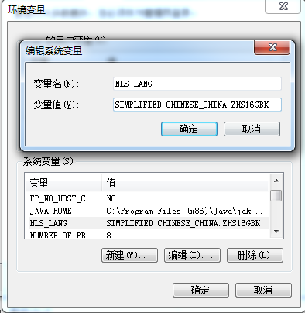

PS:

建议加到系统变量里，且RF需要重启才会生效

## 3.安装自定义库及相关支撑库

执行以下命令

pip install pyDes==2.0.1

pip install dicttoxml==1.7.4

pip install suds==0.4

pip install robotframework-sudslibrary==0.8

pip install poster==0.8.1

复制以下自定义库到C:\Python27\Lib\site-packages目录

ChangeDict、ConvertPictoBase64、jrlibrary、POSTMULTIPORT